1 октября отмечают праздник - Международный День Пожилых Людей.
Дети группы «Почемучки» с огромным желанием делали подарки для своих любимых бабушек и дедушек, а так же для гостей, которые трудились много лет в детском саду «Росинка».
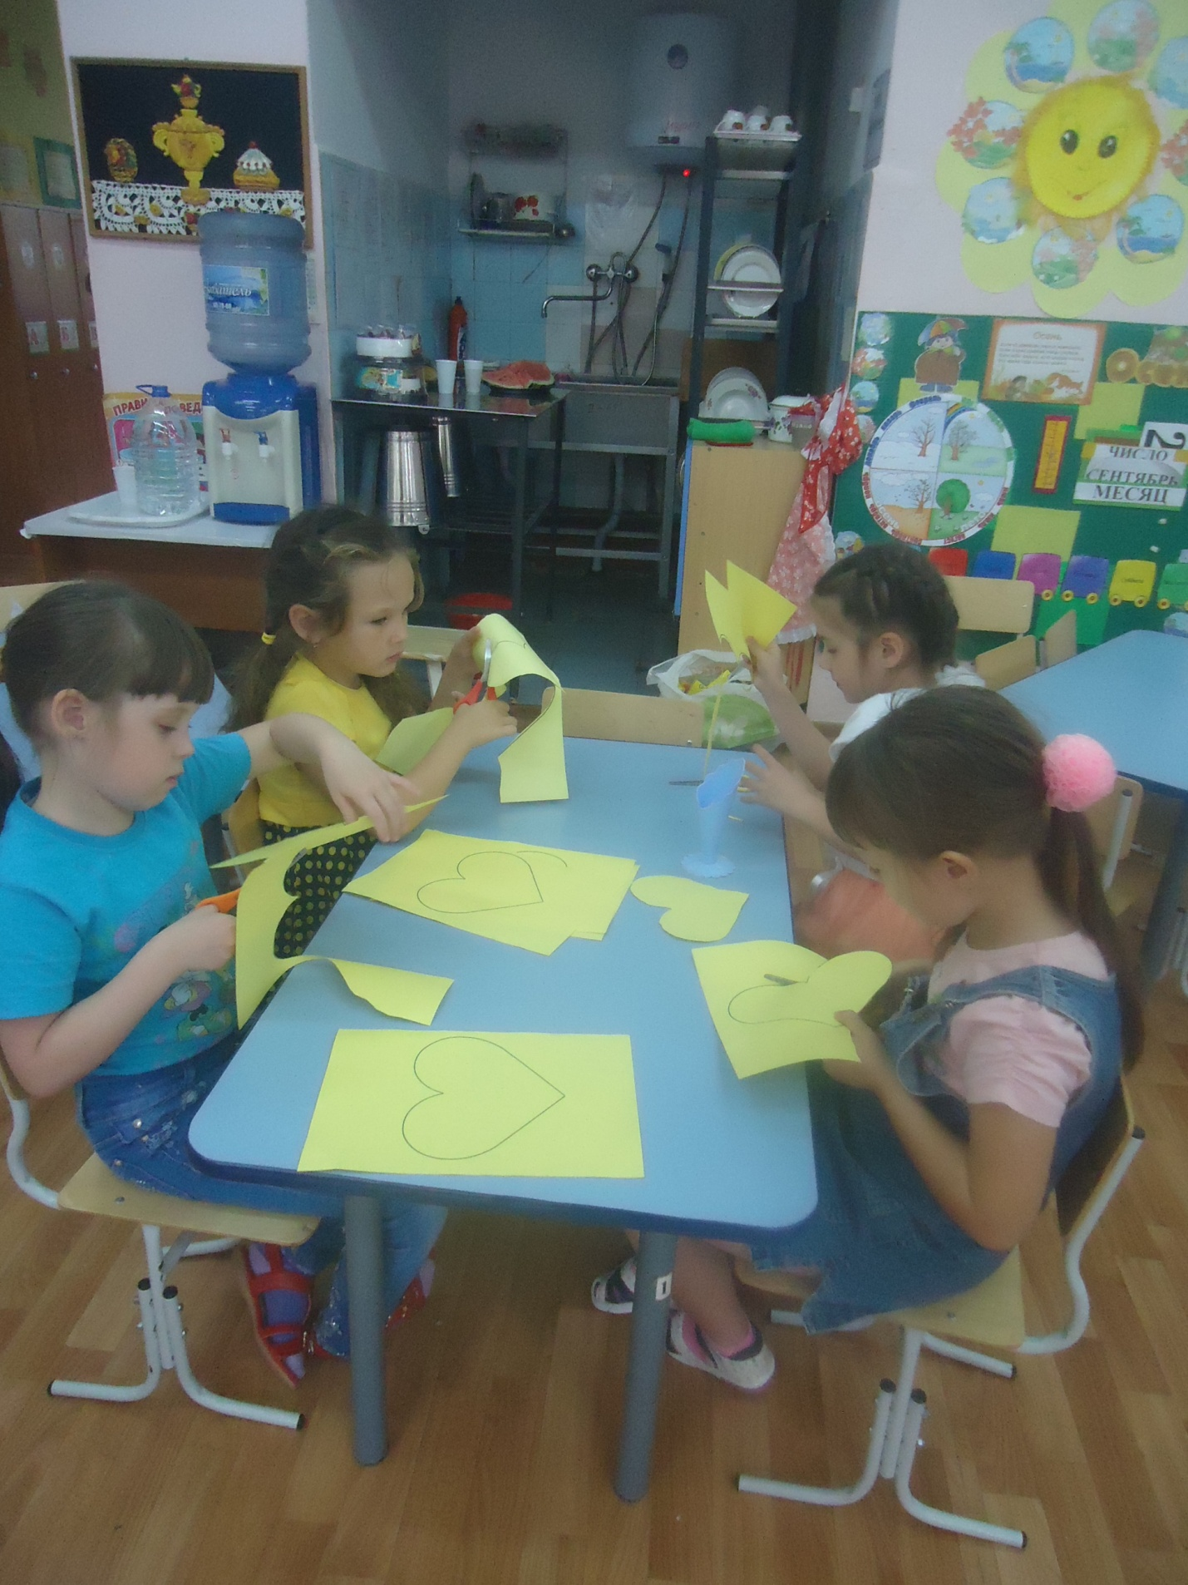
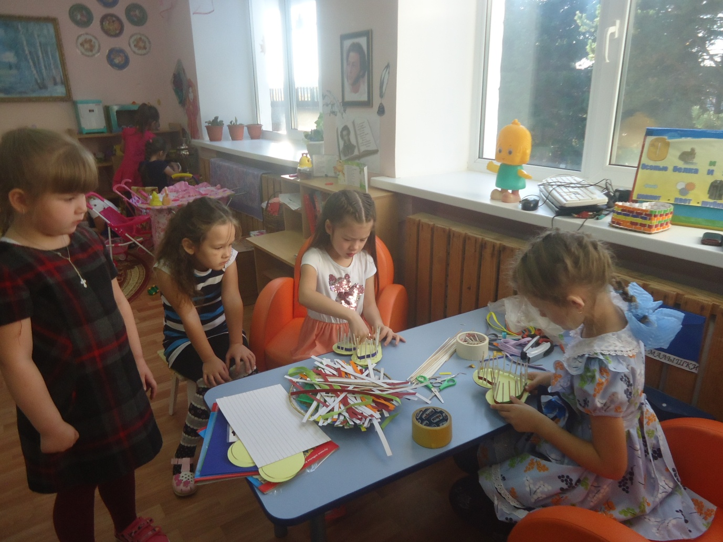

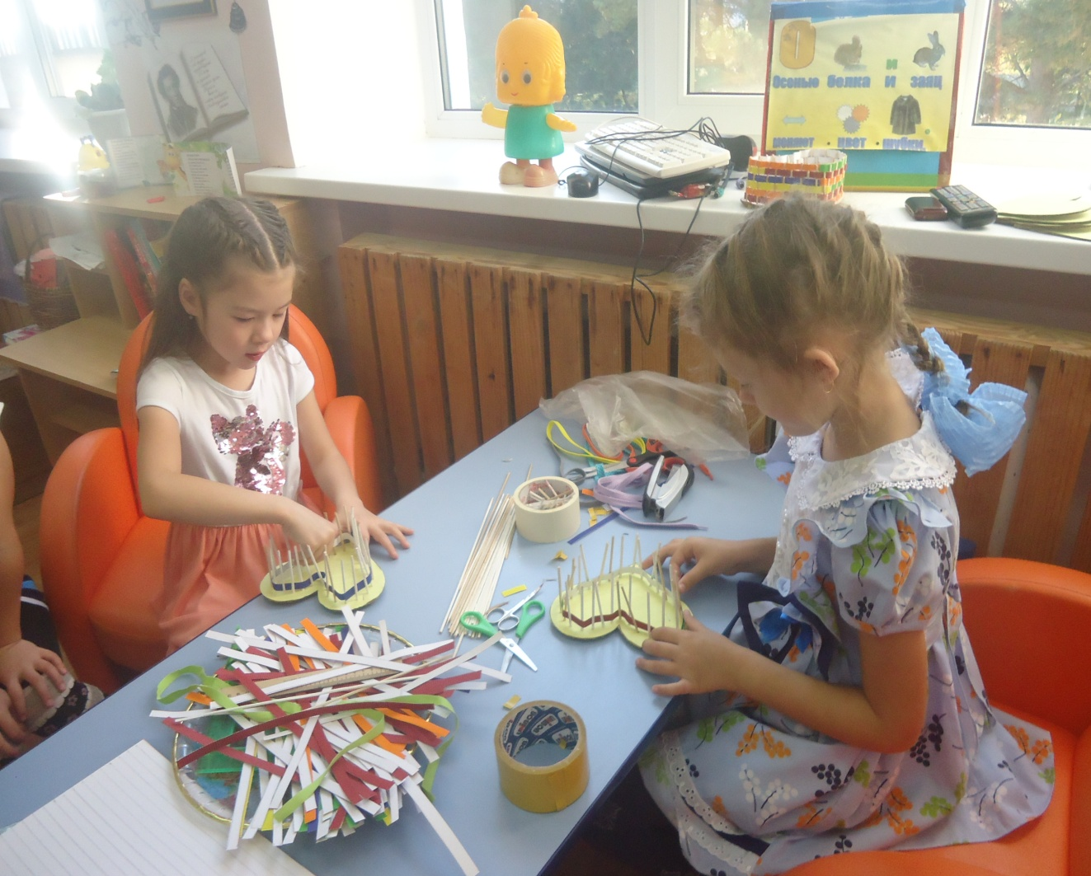
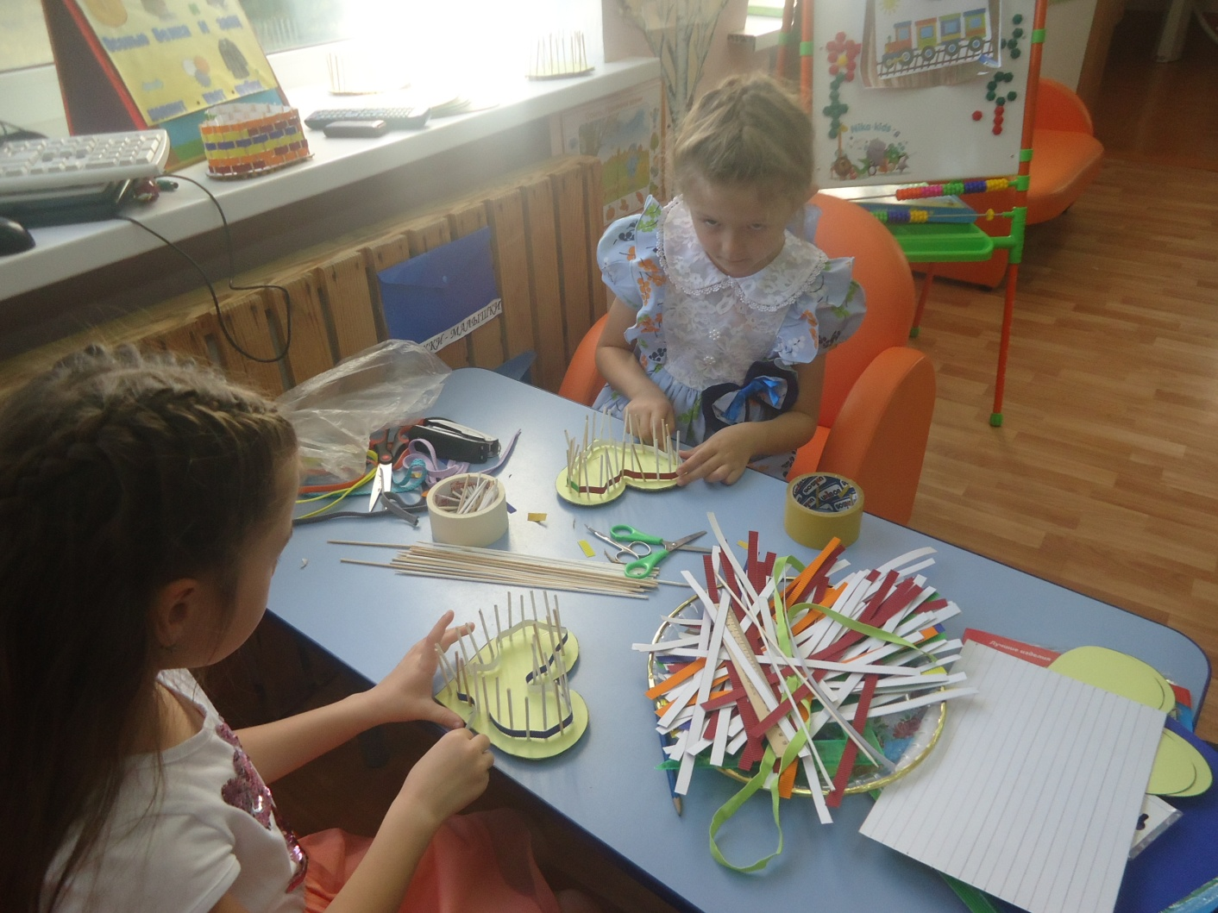
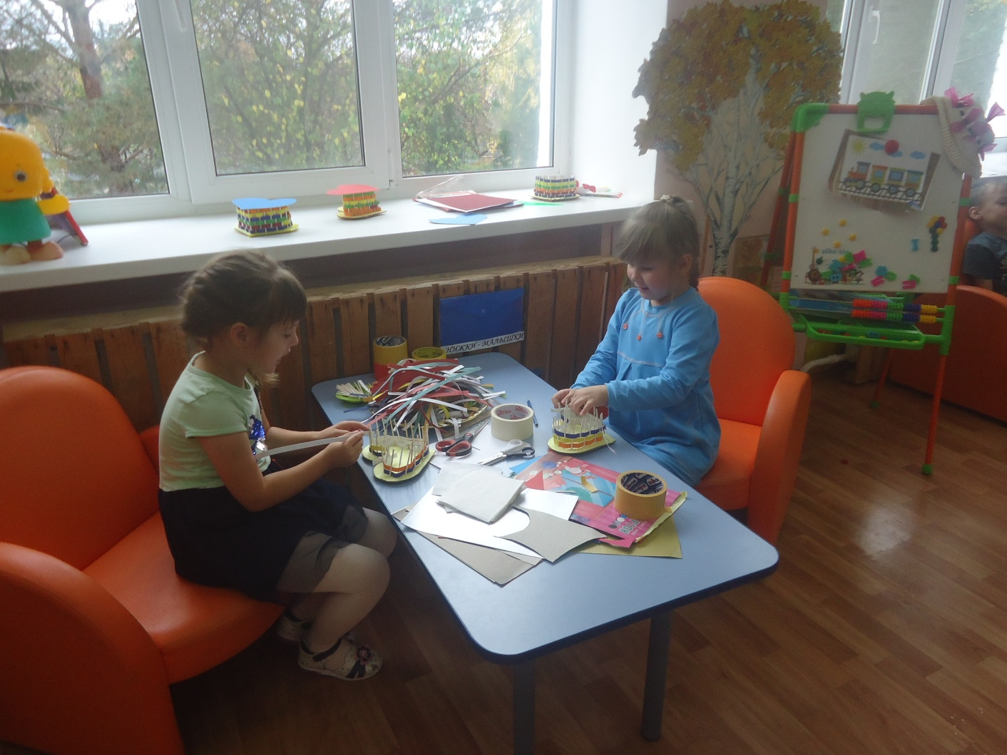
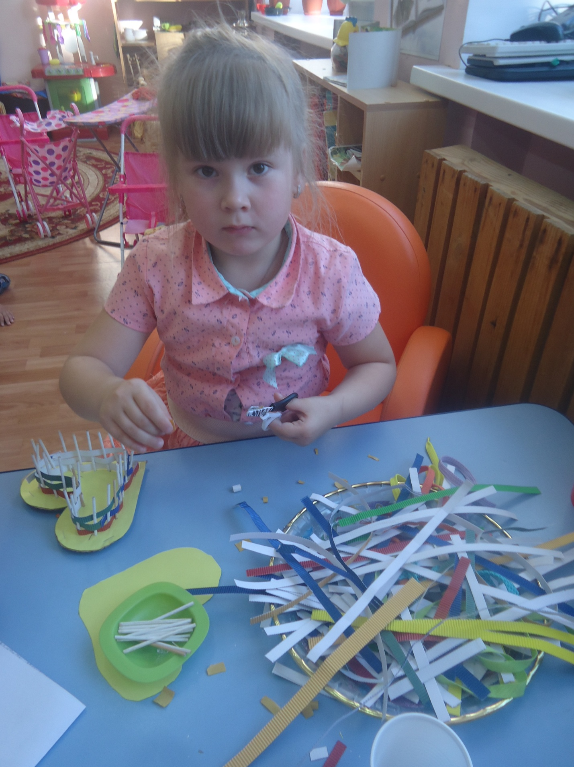

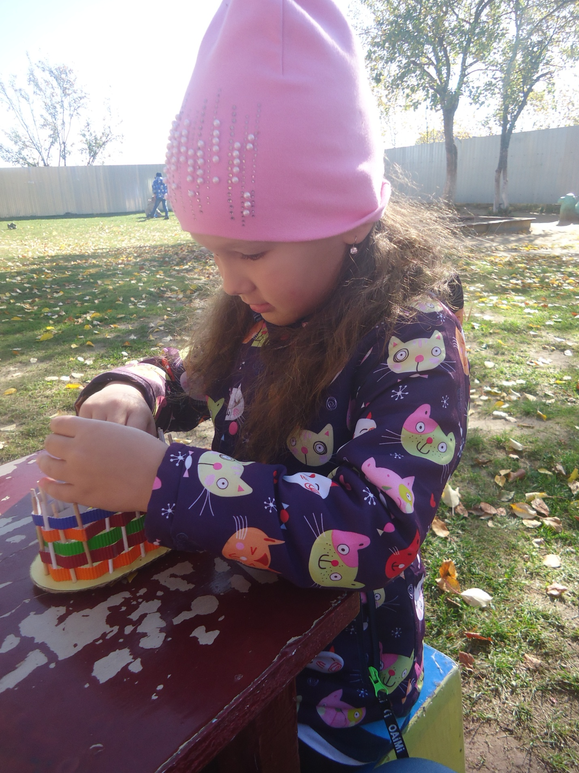
Все работы выполнены в стиле: цветное плетение из гофрированного картона
Воспитатель группы «Почемучки»: Л.Ю. Сиглова

